调查时间：8月10——20
班级 ： 07级证券一班
团队 : 信诺团队

序言
感谢李光普教授和何老师的指导，以及南阳邮政储蓄银行、信阳邮政储蓄银行的数据支持，最应该感谢的是我可爱的队员们，在火热的七月，在炎炎烈日下走出象牙之塔，融入坚实土地，贴近农民的心，感受耕耘的艰辛，收获的喜悦，把成长的根深深植入祖国的沃土。
近年来，我省农村金融服务体系不断完善和发展，在完善金融体系、促进农村发展方面产生了积极作用，我们国贸系07证券一班雷硕团队在结合本专业所学知识的前提下在南阳、信阳两地农村进行暑期实践调查，其主要内容是通过对当地农村金融服务体系现状的调查，提出自己对当前农村金融服务体系的看法和一些不成熟的建议，并在当地进行一些金融知识的宣传和普及。
当代大学生应该到祖国最需要的地方磨练意志、砥砺品格，了解基层、了解农村、了解社会、了解国情，促进科技、医疗卫生和政策下乡。通过这次暑期实践，我们走出了象牙之塔，融入了坚实土地，贴近农民的心，感受耕耘的艰辛，收获的喜悦，把成长的根深深植入祖国的沃土，不仅丰富和锻炼了我们对本专业知识的实际运用，使我们对我省农村金融服务体系的现状有了更清晰地认识，而且提高了同学们的自主能力，团结互助精神，扩大社会接触面，提高学识技能，增强社会责任感，展示学子风采。

调查流程

信诺团队
调查主题选定
团队组建
协作精神培养
调查报表制作
具体设计
展开调查
信息收集
中期报告
最终报告生成
图片整理
队员选拔
队员集中培训

初表生成
导师指导修改

对调查数据分析，请求数据支持
针对导师提出问题进行修正，最终完成终极报告

图片剪辑
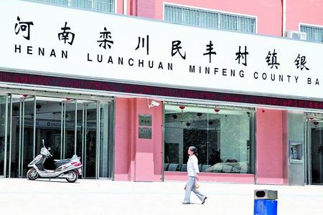
（河南第一家村镇银行）
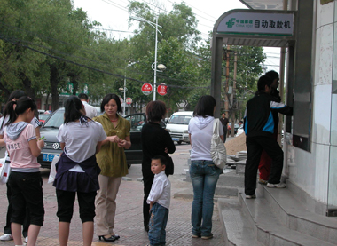
（南阳邮政银行外使用从自动提款机的人们）

（访问南阳邮政银行负责人）

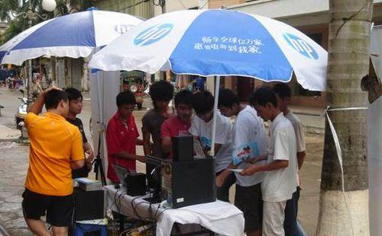
（少拜寺镇街道金融知识宣传）

河南农村金融服务体系调查

经过多年的改革和发展，河南省已初步形成了以农村信用合作社为主体，农业发展银行、农业银行、邮政储蓄银行等联手服务，村镇银行等农村新型金融机构为补充的多层次、广覆盖的农村金融服务体系。农村金融机构可持续发展能力不断增强，农村存贷款持续增加，农村金融有力地支持了农村经济的发展。
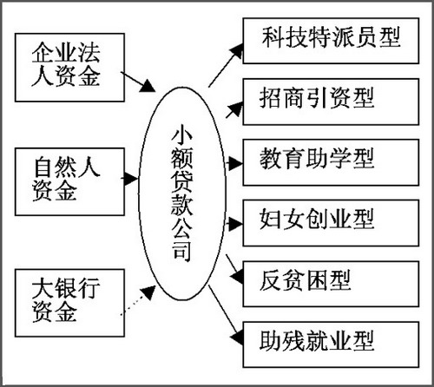
一、当前农村金融服务体系存在的主要问题
目前，全省农村的借贷关系处于低级阶段，农民的零星借贷主要依靠亲朋好友,一般大额借款主要通过农村信用社，五十年代以农民入股成立的农村信用社成了农村金融的主体,而以商业银行为代表的现代金融体系还未真正在农村扎根。近年来，全省农村逐步出现了一些种植大户、养殖大户、农业合作组织和龙头企业，它们的产业化、规模化经营会带来农村资金需求的大市场，为建设农村现代金融体系创造了有利条件，也将是农村金融服务体系发展的方向。然而，目前全省农村金融服务体系仍不完善，存在以下几个问题。

农村金融机构服务三农的力度不够
一 是农村金融机构的服务网点不足。据调查统计，近70%的农户认为金融机构的网点太少，存贷不方便。由于商业银行和股份制银行在乡镇几乎没有设点，农村信用社成为了农村基层的主要金融机构。近年农村信用社的村镇代办员也在不断清退，一个乡镇甚至几个乡镇才有一个网点，农民办理存贷业务非常不便。以南阳市农村信用合作社为例，近年来，该信用社进行改革，清退了900多名农村代办员，农民到乡镇网点有些要走十几公里路，严重影响了农民办理存贷业务的积极性。
二 是农村金融机构的产品创新针对性不强。目前对农金融产品主要有：小额信用贷款、个人商务贷款、存单质押贷款、农户联保贷款、农业订单贷款、企业联保贷款等等。据调查统计，近80%的农户和个体工商户希望金融机构开发多种形式的贴近农村的金融产品，增加三农服务产品种类。同时，农村金融机构对涉农贷款的服务缺乏针对性，如全省部分地区出现了通过土地流转方式将土地向专业种植大户集中、通过土地入股参与股份合作组织等方式发展适度规模经营的现象，但大部分金融机构针对这种农村新型¾济合作组织的贷款以及对农村集体产权担保的贷款的探索仍基本空白。
三 是信贷投放缺少对农村基础设施建设的支持。如唐河县龙王庙村，地处边远山区，为了进行村村通道路建设，财政安排了12.5万元／公里的建设资金，村里通过一事一议筹集了部分资金，但仍有部分资金缺口，村里负责人表示，希望通过从当地信用社贷款来缓解目前的资金缺口，但多次与当地信用社沟通后仍然未果。类似的情况在其他地区也多有发生。

农村金融机构的不良贷款率较高
据调查显示，我省南阳市、唐河县、修武县、信阳市等四市（县）农村信用社的不良贷款率均在30%左右，而农村信用社是农村金融服务“三农”的主要力量，可见我省农村金融机构的不良贷款率仍然较高。

农户、农业龙头企业融资难
据调查，90%的农户认为在银行和信用社等金融机构贷款比较困难，其中68%的农户认为贷款难的原因是没有合适的抵押或者担保。信阳农业产业化龙头企业华英集团在当地农发行以房屋为抵押进行贷款，由于抵押资产必须一年一评，且评估手续较复杂，本来以5.31%的基准利率进行借款，但加上抵押资产评估费用后，融资成本达到8%以上。不难看出，抵押担保难仍然是目前农村贷款难的主要原因，抵押担保费用成本过高是抵押担保难题的另一个表现。

农业保险发展还比较滞后
农业保险是促进农村经济平稳发展，完善农村金融市场的重要工具，是农村金融不可缺少的组成部分。目前全省已开展小麦、棉花、油菜、能繁母猪、奶牛、育肥猪、果林等政策性农业保险。能繁母猪农民参保的积极性都很高，但部分地区农民对小麦、棉花、油菜等种植业保险还不是很了解，参保的积极性不高。这种情况导致了农业生产缺乏保障，农村金融市场的信贷体系难以建立。

农村金融生态环境有待进一步完善
南阳市邮政储蓄银行在唐河县发放小额贷款3000多万元，截至2010年6月共有500多万元呆帐。该行负责人表示，贷款收不回一方面有其客户选择的原因，但信用环境也是一个重要因素。当地居民的信用意识比较薄弱，不想还贷的居多，且农户联保贷款出问题最大，一户不还，联保户均不还。因此，农民还贷的信用程度受到某一区域内的社会风气影响，具有明显的“跟风效应”。因此，要加大对农村金融的信用环境建设，净化农村金融生态环境。

二、对当前农村金融服务体系存在问题的分析

“抽水机”作用加剧农村资金的紧张
由于农业是弱质产业，金融机构在农村开展业务成本高、风险大，尤其与城市相比，资金利润差距明显，极大地影响了金融机构在农村开展业务的积极性。这也是四大行和股份制商业银行在乡镇一级基本没有布点或者纷纷撤点的主要原因。邮政储蓄在农村的网点分布较多，但一直以来只吸收存款，不发放贷款，通过其“抽水机”作用将农村资金源源不断地抽进城市，这进一步加剧了农村资金短缺。虽其近年来改为邮政储蓄银行以后开始发放贷款，但数量有限，其“抽水机”作用仍然很明显。

存款歧视和相关法律的不完善制约了农村金融服务力度
一是存款歧视从源头上影响金融服务能力。根据相关规定，住房公积金、养老保险金等财政性存款只能存放在国有商业银行，这种规定对有些农村金融机构存在着不公平，从源头上影响了其金融服务的能力。
二是诉讼时效创伤了金融机构放贷的积极性。由于当前农民外出打工较多，而贷款违约的有效法律诉讼时效是两年。贷款人在贷款之后外出打工，到期不能及时还款，信贷人员进行追偿时，往往找不到本人，而借款人家人的签字确认在法律上又没有绝对的效力，这就使得追偿逾期贷款的工作变得十分艰难。农村主要劳动力外出打工的现状，给对农户贷款逾期归还的确认带来了难度，一些贷款错失追偿的最佳法律时效，最终形成坏账。甚至在有些地方被部分农民故意拖欠，造成贷款难以追回的局面。在涉农贷款违约追偿时效问题上，需要政府结合相关法律部门进行探讨和研究，使农村金融机构能够更好地维护自身的权益，更好地为农村¾济发展提供金融服务。

历史原因是农村金融机构不良贷款率高的主要原因
过去乡镇企业和乡镇财政借款、基金会以及城市信用社等历史原因形成的不良贷款占农村信用合作社不良贷款的近一半，历史Ô因是造成农村金融机构不良贷款率高的主要原因。

农村资产变现能力差造成有效抵押缺乏
目前，农村农户的资产主要是承包的土地以及住房。由于农民承包土地只能用于农业，不能改变用途，处置变现的能力差，因此，金融机构能否接受流转土地作为抵押物还是个值得商榷的问题。农民的住房有些没有产权证，不能用来作为抵押，即使能用来抵押，同样由于变现能力差的问题，金融机构一般不会视其为有效抵押资产。

激励性差影响了农户种植业保险参保积极性
养殖保险定损直观、可操作性强，而且保费补贴比例较高，保险金额较大，农户感觉能直接从中受益，因此，大都自愿参保。种植保险由于保险金额较小，对灾损定量的鉴定弹性大，且部分地区发生自然灾害的概率很小，对农民的激励性不强，影响了农民参保的热情。

金融知识、信用意识是影响农村金融环境的重要因素
农村金融知识缺乏、信用意识淡薄是造成部分地区农村信用环境恶化的重要原因。农村金融知识缺乏、信用意识淡薄，一方面是由于对农村的金融宣传力度不够，另一方面，由于农村最基层的金融网点的空白造成农民对相关知识及政策的不了解。

三、完善农村金融服务体系的财税建议与对策

农村金融服务体系的完善，一方面需要依靠农村金融市场的自发调节；另一方面需要通过政府的宏观指导来弥补市场缺失。要综合运用财税杠杆手段，加强财政政策和金融政策的配合，使财政资金和信贷资金形成合力，更好地发挥各自在农村金融服务体系建设中的作用。

鼓励农村金融组织和金融产品创新，构建适度竞争的金融市场
一 是支持和鼓励发展村镇银行、小额贷款公司等农村新型金融机构和服务实体。村镇银行、小额贷款公司等是增加农村金融供给，增强农村金融服务力度的有效方式。这类新型的金融机构和服务实体，一方面可以广泛地调动金融资本、产业资本和民间资本为农村服务；另一方面可以有效增加农村金融供给，增强竞争，激活农村金融市场。完善这类新型金融组织要按规定对已组建且¾营良好的新型农村金融组织给予奖励；借鉴对农村信用合作社的税收优惠政策，自开办起五年内免征企业所得税，营业税减按3%征收；对新型农村金融组织的存款准备金率进行倾斜，降低准入门槛，鼓励民间资本参与，对其资本金要求可以在现有基础上降低50%,同时，扩大试点面，实现每个县市都有村镇银行和小额贷款公司。
二 是鼓励探索适合农村金融需求特点的金融产品和服务。推进农村金融机构积极开发和试点适合农村金融特点的产品和服务。在风险可控的前提下，根据目前全省农村经济的特点积极开展试点“合作组织＋农户”贷款、土地流转抵押贷款、林权抵押贷款等金融创新产品及完善资产抵押评估体系等金融服务。对于积极试点的金融机构，按其试点规模的一定比例由财政给予一定的奖励。

创新和完善农村担保方式和保险机制
一 是创新农村担保方式和扩大有效担保范围。建议由财政出资，农民、农村企业入股成立担保基金，加快农村信贷发展。同时，借鉴国外¾验，以农产品保护价格作为计价基础，要求信贷部门可以用农产品进行抵押担保。借鉴长沙县土地流转贷款的经验，由政府成立土地流转中心，保证以土地成本价收购土地，扩大有效担保的范围。
二 是完善农业保险机制。建议继续加大财政对农业政策性保险的保费补贴，适度提高农业种植业保险的保险金额，以调动农民参加保险的积极性，建立农业保险的长效机制，提高农民抗风险的能力。

完善现有的激励机制
对农村信用社实行差别的奖励政策。按相关规定，财政部门对县域金融机构上年末涉农贷款余额同比增长超过15%的部分，按2%的比例给予奖励。对上年末不良贷款率同比上升的金融机构，不予奖励。由于农村信用社一直是农村金融服务的主力军，近90%为涉农贷款，金额大，占到全省涉农贷款的近85%，与其他金融机构相比，完成涉农贷款余额同比增长15%，其难度要大得多，按同一标准进行考核，显然对其不公平，因此建议适度降低对农村信用社的考核标准，农村信用社上年末涉农贷款余额同比增长超过10%的部分，且不良贷款同比没有上升，即可按2%的比例给予奖励。
建立财政存款的激励机制。涉农的养老保险、医疗保险等财政性存款可以适当比例存放于农村金融机构；财政性涉农资金可按金融机构涉农贷款比例存放，增强农村金融机构的信贷服务能力。
完善“三农”信贷风险补偿基金。风险补偿金的来源可以由财政出资等形成。风险补偿的对象为所有发放涉农贷款的银行类金融机构。风险补偿的范围要侧重于对涉农金融机构农户信用贷款的风险补贴。同时，“三农”信贷风险补偿基金可对银行涉农贷款的增量进行风险补贴；对涉农贷款风险控制好的银行进行奖励；对商业银行涉农贷款业务，提供利差补贴和非人为因素造成的呆帐款损失弥补，帮助银行业金融机构提高涉农贷款的风险覆盖面，调动其服务农村的积极性，减弱资金回流城市的动力。
延续税收优惠政策。根据目前国家给予中西部地区农村信用社的税收优惠政策，自2005年农信社挂牌成立起免征五年的企业所得税，营业税减按3%征收。现在，五年期限即将到期，鉴于农村信用社经营现状以及对农服务发挥的重要作用，建议延续对农村信用社的税收优惠政策。

加强农村金融其他基础工作
完善相关法律法规，维护涉农金融机构的合法权益。对于对农贷款追偿诉讼时效的问题，财政可以与高院协商，加强立法解释，在法律层面上对这一问题进行合理的解释和处理。
充分发挥农村居委会力量，改善农村金融生态环境。农村金融环境的建设，关键在于提高农村的金融意识和信用意识。鉴于金融机构扎根农村最基层的网点撤消以及信用社农村代办员清退的现状，要在农村普及金融知识，增强信用意识，就必须依靠农村居委会。要形成一定的激励和责任机制，调动农村居委会的积极性，发挥村委在建设农村金融生态环境中的作用。

